ประวัติส่วนตัวและผลงานดีเด่น

ประวัติส่วนตัว
ชื่อ นายอุดม ทักขระ
สัญชาติ ไทย ศาสนา พุทธ
เลขบัตรประจำตัวประชาชน 3 9001 00761 04 2 อายุ 59 ปี
ที่อยู่ปัจจุบันเลขที่ 25 หมู่บ้านรำแดง หมู่ที่ 3
ตำบลรำแดง อำเภอสิงหนคร จังหวัดสงขลา
สถานภาพ สมรส
จำนวนบุตรธิดา - คน
ระดับการศึกษา ปริญญาโท (รัฐประศาสนศาสตร์มหาบัญฑิตมหาวิทยาลัยสงขลานครินทร์ )
ปัจจุบันประกอบอาชีพ รับราชการ
ตำแหน่ง นายกองค์การบริหารส่วนตำบลรำแดง สถานที่ทำงาน หมู่ที่ 2
ตำบลรำแดง อำเภอสิงหนคร จังหวัดสงขลา

ข้อมูลประวัติการทำงาน
สรุปประวัติการทำงานดีเด่นที่ประจักษ์และได้รับการยอมรับ (โดยย่อ)
- ผู้ใหญ่บ้าน หมู่ที่ 3 ตำบลรำแดง อำเภอสิงหนคร จังหวัดสงขลา 2533 – 2544
- ประธานสภา อบต.รำแดง 2540 -2544 ( 2 สมัย )
- ประธานกรรมการบริหาร/นายกองค์การบริหารส่วนตำบลรำแดง (สมัยที่ 1)
2545 -2548
- นายกองค์การบริหารส่วนตำบลรำแดง (สมัยที่ 2 ,เลือกตั้งโดยตรง) 2548 - 2552
นายกองค์การบริหารส่วนตำบลรำแดง (สมัยที่ 3 ,เลือกตั้งโดยตรง) 2552 ถึง 2556
นายกองค์การบริหารส่วนตำบลรำแดง (สมัยที่4,เลือกตั้งโดยตรง) 2556 ถึงปัจจุบัน

ผลงานและรางวัล

- ชื่อรางวัล รางวัลผู้นำท้องที่ ผู้นำท้องถิ่น ที่มีผลงานดีเด่น สาขา การพัฒนาเศรษฐกิจ จากหน่วยงาน ศูนย์อำนวยการบริหารจังหวัดชายแดนภาคใต้ พ.ศ. 2556
ชื่อรางวัล องค์การบริหารส่วนตำบลที่มีผลงานดีเด่น ประจำปี 2555 รางวัลชนะเลิศ
ด้านการจัดสวัสดิการสังคม จากหน่วยงาน ท้องถิ่นจังหวัดสงขลาพ.ศ. 2 มีนาคม 2555
- ชื่อรางวัล รองชนะเลิศ อันดับ 2 การประกวดนวัตกรรมชุมชนดีเด่น จากหน่วยงาน กองทุนหลักประกันสุขภาพแห่งชาติ พ.ศ. 2554
- ชื่อรางวัล ได้รับรางวัลดีเด่น อันดับ 3 ในการนำเสนอผลงานวิชาการงานสุขภาพภาคประชาชน ชายแดนภาคใต้ “ ประชาชนสุขภาพดี ตามวิถีชายแดนภาคใต้ ” จากหน่วยงาน ศูนย์ฝึกอบรมและพัฒนาสุขภาพภาคประชาชน ชายแดนภาคใต้ จังหวัดยะลาพ.ศ.2553

- ชื่อรางวัล รางวัลรองชนะเลิศอันดับ 2 โครงการประเมินประสิทธิภาพการบริหารจัดการที่ดี ศูนย์ประสานงานป้องกันและแก้ไขปัญหายาเสพติด องค์กรปกครองส่วนท้องถิ่น จากหน่วยงานจังหวัดสงขลา พ.ศ.2553
- ชื่อรางวัล รางวัลการจัดการกองทุนหลักประกันสุขภาพระดับท้องถิ่นหรือพื้นที่ดีเด่นจังหวัดสงขลา จากหน่วยงานสำนักงานหลักประกันสุขภาพแห่งชาติพ.ศ.2553

ผลงานด้านวิทยากร

เป็นวิทยากร หรือนำเสนอผลงานแก่หน่วยงาน
- สภาวิจัยแห่งชาติ (สกว.)
- คณะการจัดการสิ่งแวดล้อม (มหาวิทยาลัยสงขลานครินทร์)
- ภาควิชาการจัดการผังเมือง (มหาวิทยาลัยเทคโนโลยีราชมงคลศรีวิชัย)
- สหกรณ์การเกษตรสิงหนคร
- สำนักงานกองทุนสนับสนุนการสร้างเสริมสุขภาพ ( โครงการ พศส.ท่าข้าม )

วิสัยทัศน์หรือแนวคิดการพัฒนาจังหวัดสงขลา
มุ่งพัฒนาคุณภาพชีวิตแบบบูรณาการ สู่ความเข้มแข็งของชุมชนทั้งจังหวัดสงขลา

เอกสารแนบท้าย

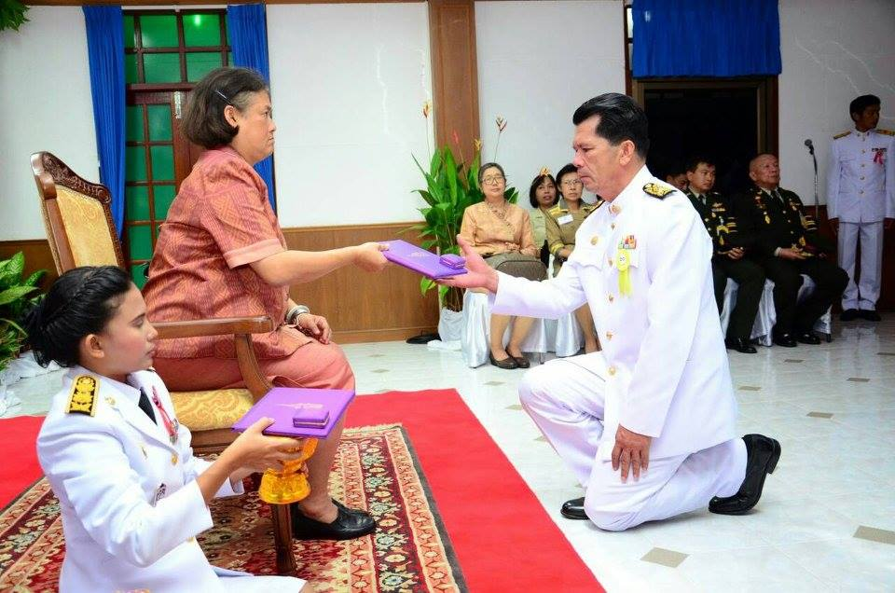

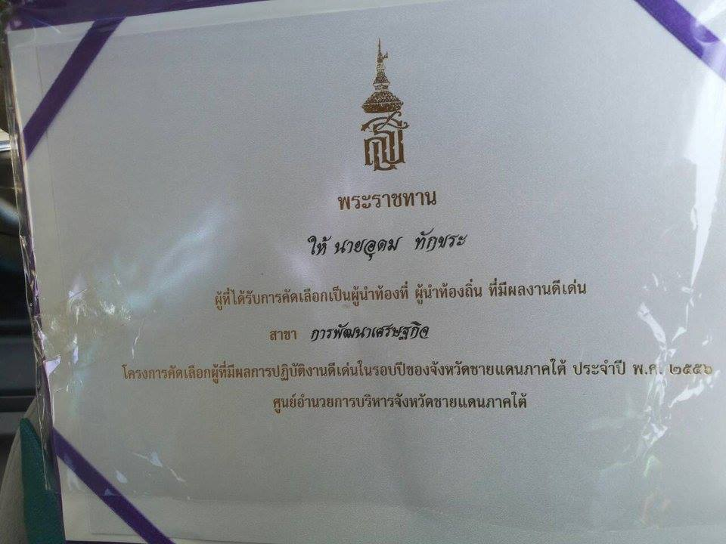

นายอุดม ทักขระ นายกองค์การบริหารส่วนตำบลรำแดง ได้รับพระมหากรุณาธิคุณโปรดเกล้าโปรดกระหม่อม ให้เข้าเฝ้าฯ เพื่อรับพระราชทานรางวัลเกียรติบัตรและเข็มเชิดชูเกียรติจากสมเด็จพระเทพรัตนราชสุดาฯ สยามบรมราชกุมารีจากผลงานรางวัลผู้นำท้องที่ ผู้นำท้องถิ่น ที่มีผลงานดีเด่น สาขาการพัฒนาเศรษฐกิจ ตามโครงการคัดเลือกผู้ที่มีผลการปฏิบัติงานดีเด่นในรอบปีของจังหวัดชายแดนภาคใต้ ประจำปี 2556

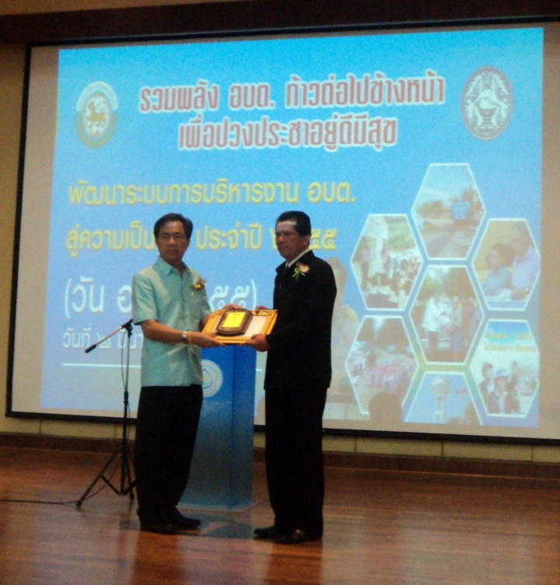

รางวัลองค์การบริหารส่วนตำบลที่มีผลงานดีเด่น ประจำปี 2555 รางวัลชนะเลิศ
ด้านการจัดสวัสดิการสังคม จากหน่วยงาน ท้องถิ่นจังหวัดสงขลา พ.ศ. 2 มีนาคม 2555

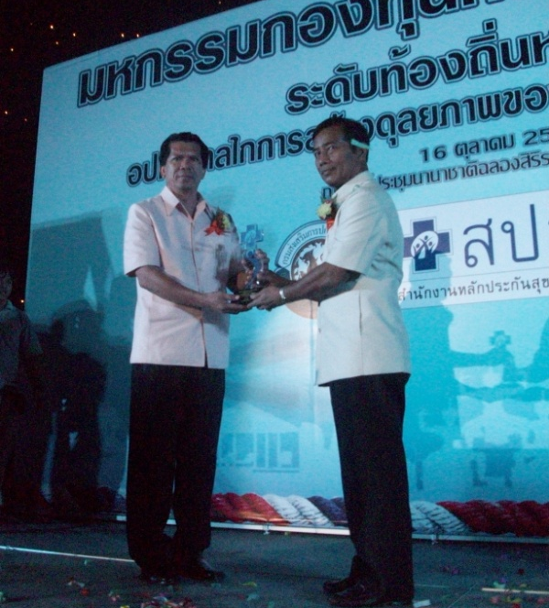

รางวัลรองชนะเลิศ อันดับ 2 การประกวดนวัตกรรมชุมชนดีเด่น
จากหน่วยงาน กองทุนหลักประกันสุขภาพแห่งชาติ พ.ศ. 2554

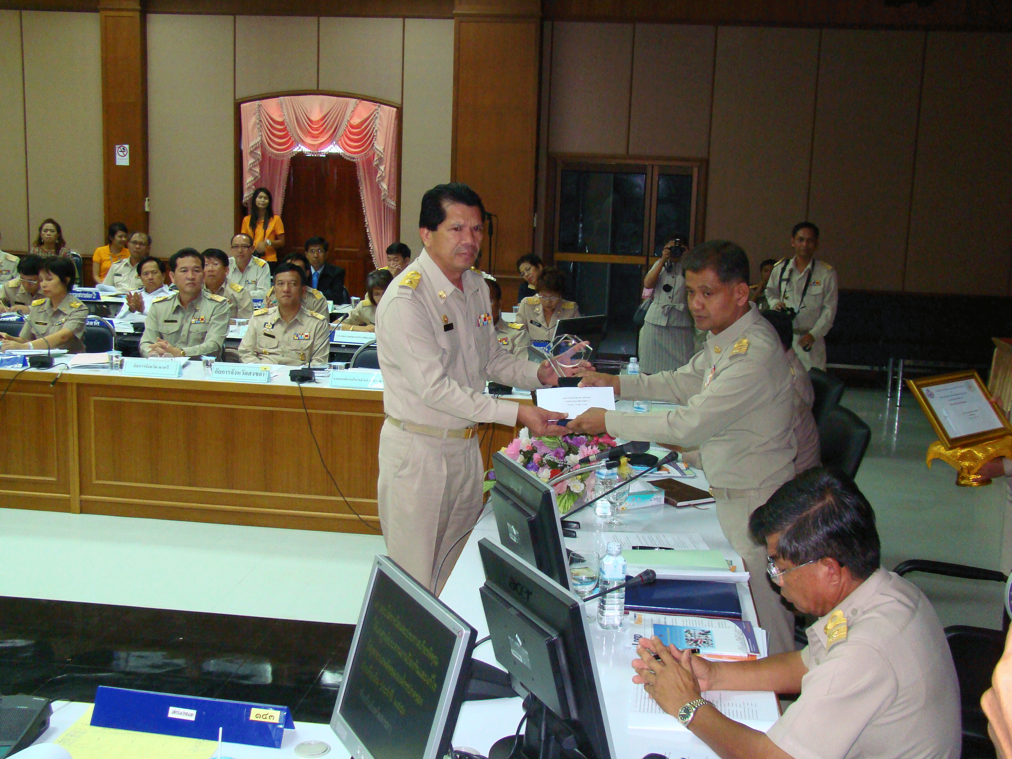

รางวัลรองชนะเลิศอันดับ 2 โครงการประเมินประสิทธิภาพการบริหารจัดการที่ดี
ศูนย์ประสานงานป้องกันและแก้ไขปัญหายาเสพติด องค์กรปกครองส่วนท้องถิ่น
จากหน่วยงานจังหวัดสงขลา พ.ศ.2553

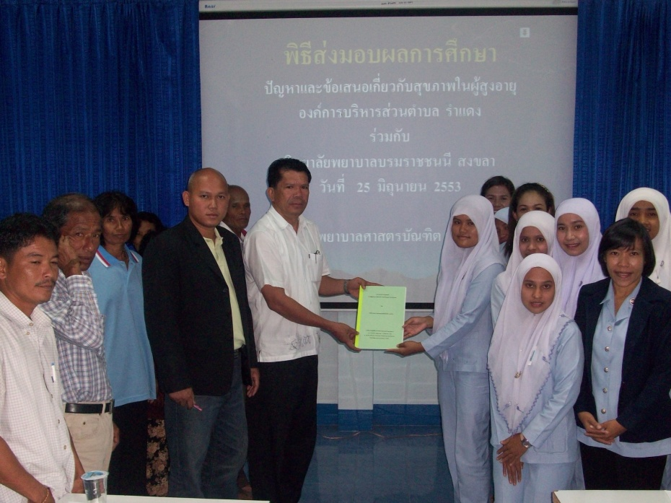

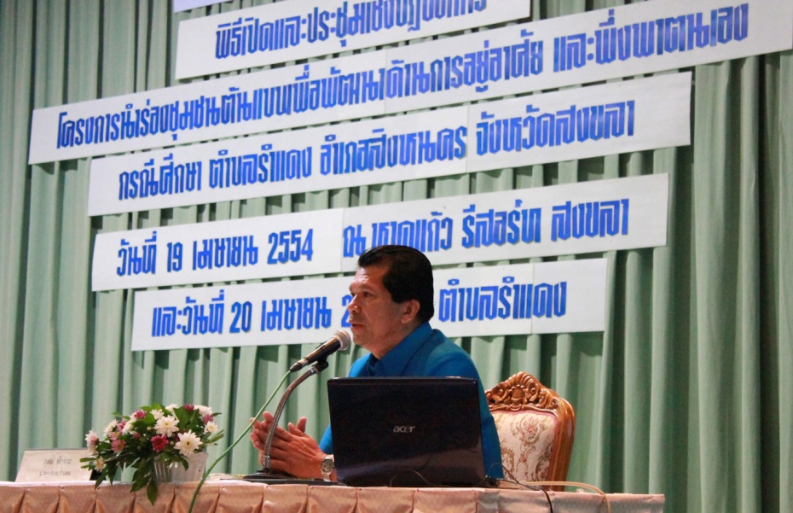

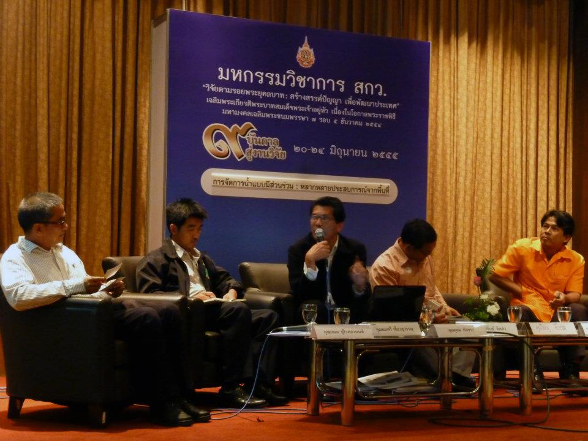

เอกสารแนบท้าย

……………………………………………………………………………………………………………………………………………………….

